Vernisáž výstavy „Pocta PET láhvi“ s fotografiemi děl české sochařky Veroniky Richterové v Rønne na Bornholmu

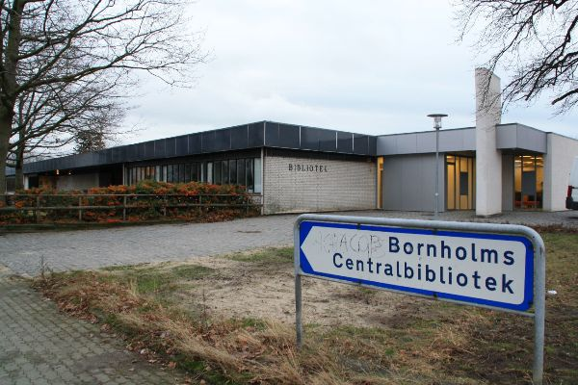 Budova Bornholmské ústřední knihovny, v níž se výstava koná

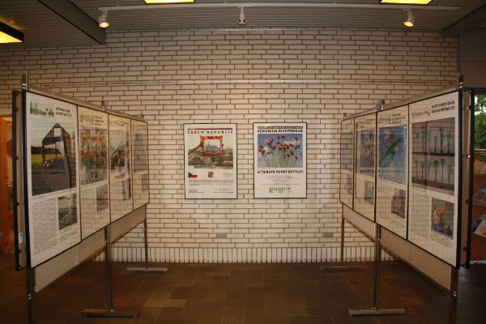
Výstava

Vernisáž výstavy proběhla 1. prosince v Ústřední knihovně v Rønne. Úvodní slovo pronesli starosta Bornholmské regionální municipality Bjarne Kristiansen, ředitel knihovny Jon Madsen a velvyslanec Zdeněk Lyčka. Slavnostního zahájení se dále zúčastnili zástupci Europe Direct Borhnolm – ředitel Niels Chresten Andersen a Pia Sonne Jensenová, která celou akci připravila – a Martin Åström ze Zastoupení EU v Kodani. Fotografie děl V. Richterové budou k vidění do 31. 12. 2009.
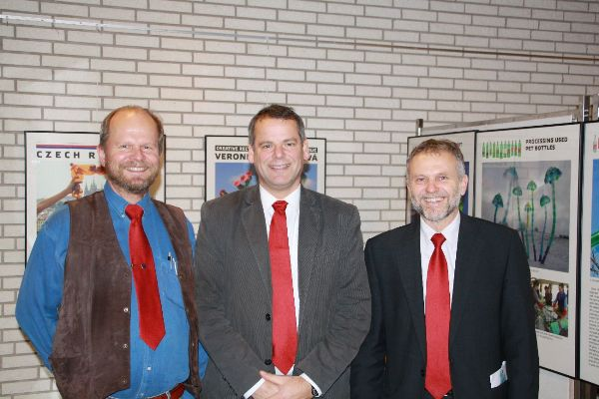
Zleva: Ředitel knihovny Jon Madsen, starosta Bjarne Kristiansen a velvyslanec Zdeněk Lyčka

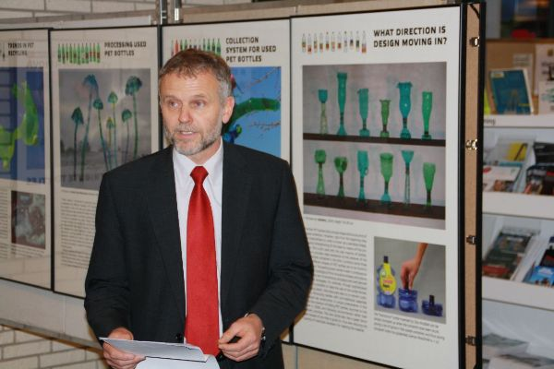
Úvodní slovo Z. Lyčky

